数字设计流程实验报告



课程名称： 集成电路综合设计与实践
任课教师： 张志峰
姓 名:
学 号:
专 业： 微电子科学与工程

目 录
数字设计流程实验报告 1
一、实验要求 3
二、状态机设计 3
①RTL设计与仿真 3
②验证代码覆盖率 3
三、逻辑综合 4
①基本逻辑综合 4
②DFT逻辑综合 6
四、测试阶段 6
五、等效性检查 13
六、物理实现 14
七、门级仿真 19
八、时序分析与Debug 20
九、总结 24
附代码： 24

一、实验要求
使用rtl2gds系列实验中的流程，完成上一次作业所完成的状态机的逻辑综合和物理设计。
在本实验中，将根据设计规范创建状态机设计的RTL，使用“Xcelium”仿真器仿真设计，使用“集成指标中心”验证代码覆盖率，使用“Genus”合成解决方案将设计从 RTL 合成到门电路，插入测试结构，以便使用 Genus 综合解决方案测试设计，并使用 Encounter@ 测试验证测试覆盖率，使用 Conformal@ 等效检查器将设计与 RTL 进行比较，使用 innovus实现系统，运行数字实现流程：创建平面图，实施电源结构和时钟树，放置和布线设计，验证设计，运行 siqnoff 检查，确保设计芯片可以制造出来。

二、状态机设计

①RTL设计与仿真
如附件中为本次实验设计的状态及代码，其功能是实现车灯的转换，具体为：给定三个输入信号分别为复位信号reset，左侧车灯控制信号left和右侧车灯控制信号right以及时钟信号clk，六个输出信号分别控制左侧与右侧的各三个车灯，分别为LA、LB、LC、RA、RB、RC。在复位状态，状态机的六个车灯信号全暗；当触发左灯控制信号left时，将看到依次为LA亮起，LA与LB亮起，LA、LB与LC亮起，然后熄灭并循环；当触发左灯控制信号right时情况相同。
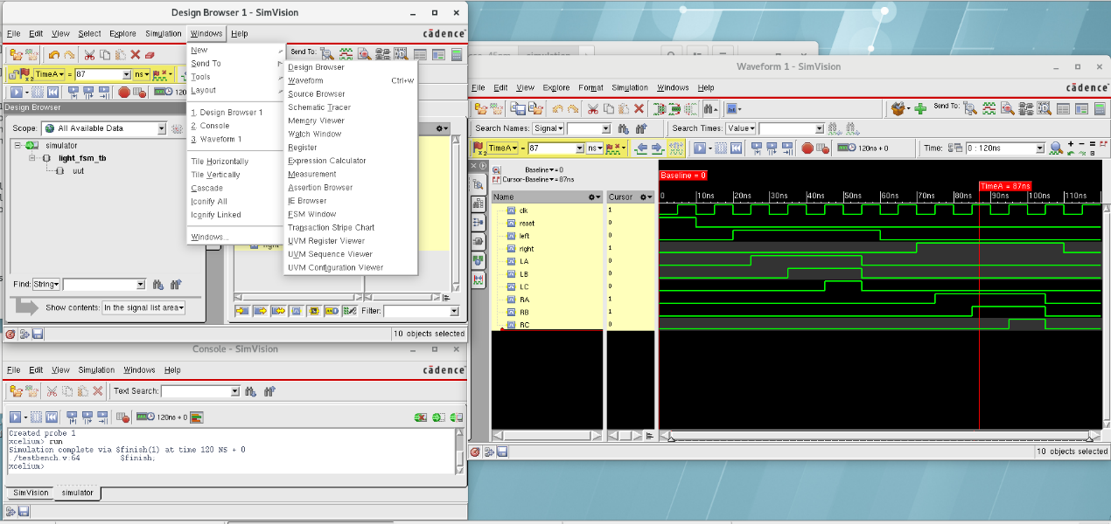
使用“Xcelium”仿真器进行编译仿真，在“simulation”文件夹下添加light_fsm.v和testbench.v文件，在终端输入如下命令启动仿真：
图2 Xcelium仿真结果
图1 Xcelium仿真命令
在仿真器中添加波形至观察窗口，点击运行，仿真结果如图2所示。

②验证代码覆盖率
接下来使用集成指标中心验证代码覆盖率，在“simulation”文件夹终端下输入如下命令：
图3 验证代码覆盖率命令
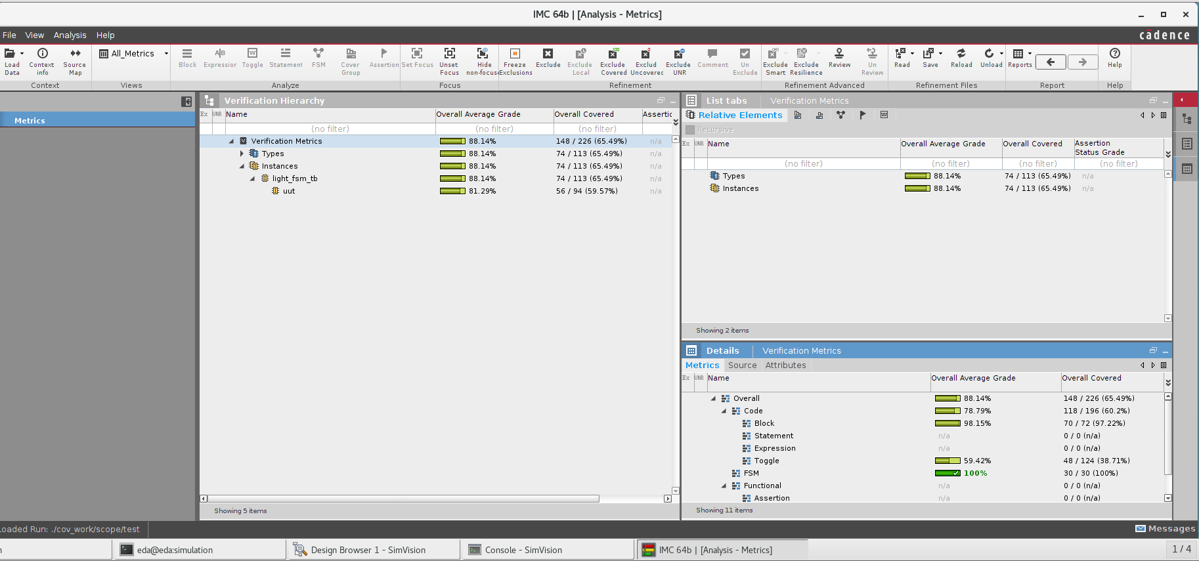
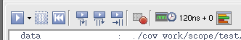
输入命令后，点击交互窗中运行，然后点击启动IMC工具，代码覆盖率如图5所示，点击上方窗口可切换观察。
图5 代码覆盖率
图4 交互窗操作

三、逻辑综合

①基本逻辑综合
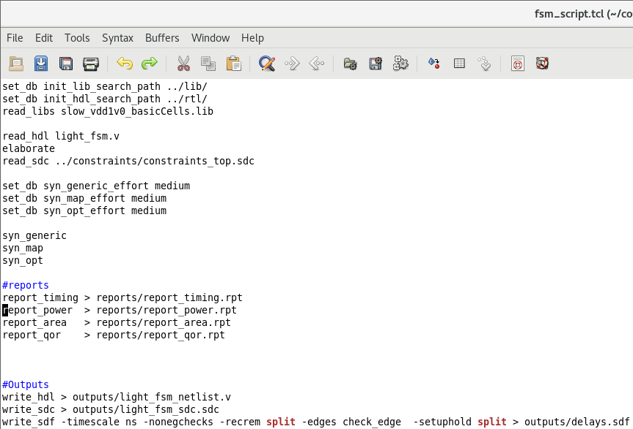
在这一阶段，设计者使用“GENUS”工具进行逻辑综合，即将RTL代码转变为门级网表，在该逻辑综合阶段没有涉及到DFT。
图6 基本逻辑综合脚本文件
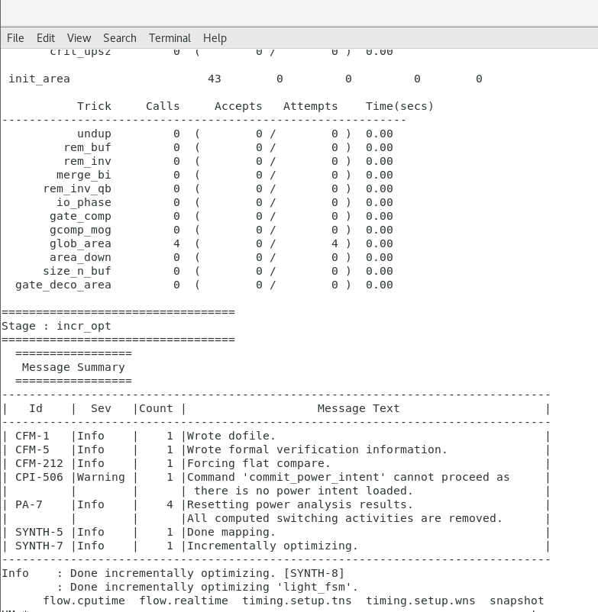
如图6所示为该阶段进行逻辑综合使用的脚本文件。在“synthesis”文件夹终端中输入“genus”启动仿真工具，然后输入“genus -f fsm_script.tcl”运行脚本文件，运行后窗口显示如图7所示：
图7 基本逻辑综合
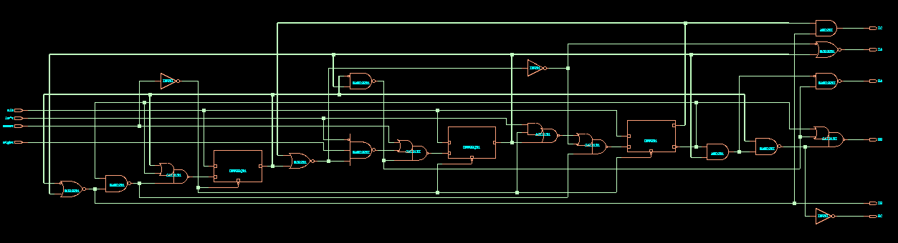
在终端中输入“gui_show”命令显示综合后的门级网表。如图8所示为本设计使用到的RTL代码综合后的结果。
图8 综合结果

②DFT逻辑综合
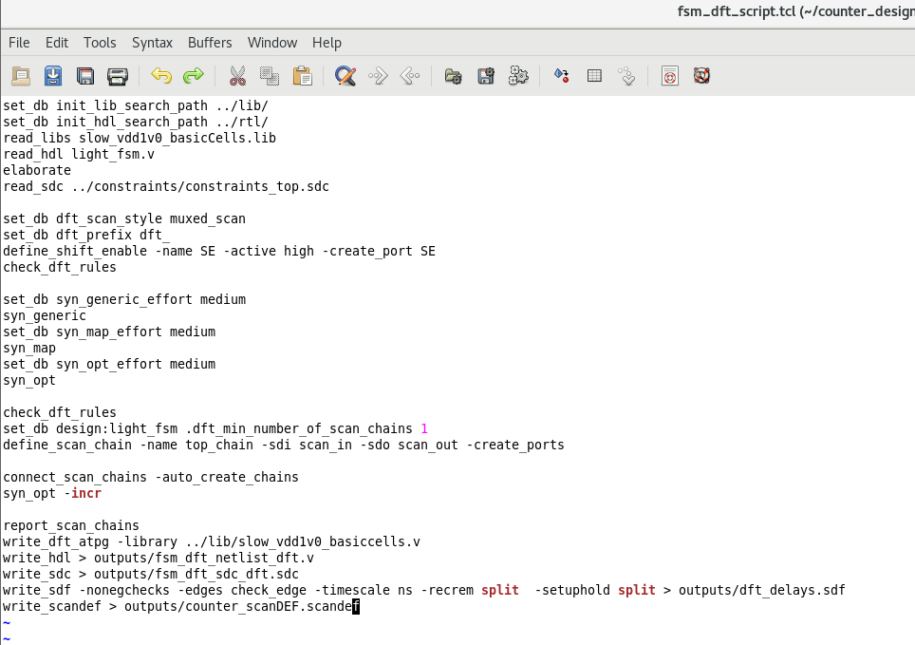
集成电路为检测电路中的故障，往往会在电路中加入可测性设计（DFT）。该阶段逻辑综合在上一阶段的基础上加入了DFT。
图9 DFT综合脚本文件
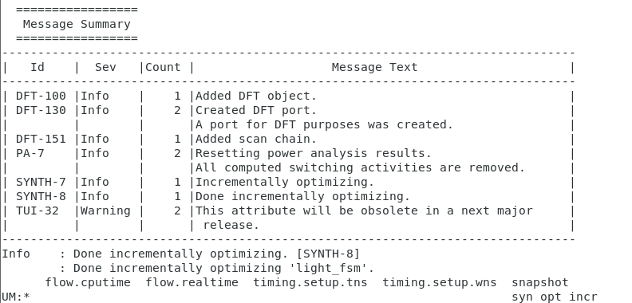
如图9所示为本次综合使用到的脚本文件。输入命令可类比上一阶段综合。图10为DFT逻辑综合过程
图10 DFT逻辑综合
如图11所示为加入DFT后的门级网表。相较于图8，增加DFT后电路新增了scan_in（扫描输入）、scan_out（扫描输出）以及SE（扫描控制）端口以及相应的布线。

四、测试阶段
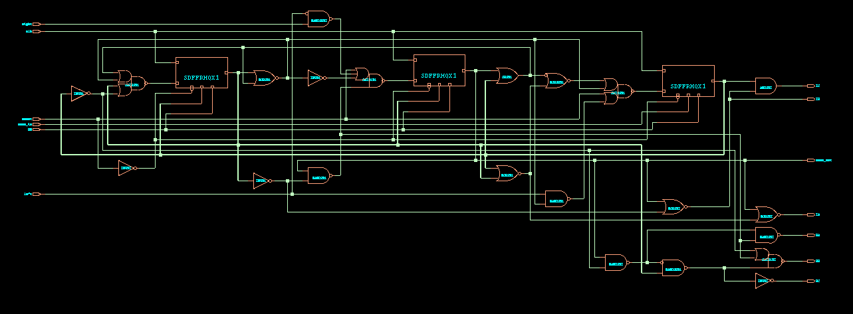
在逻辑综合之后我们进入测试阶段，使用“Modus”工具验证网表的逻辑是否正确。
图11 DFT综合结果
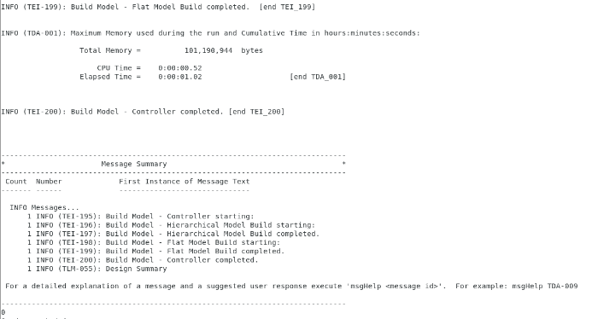
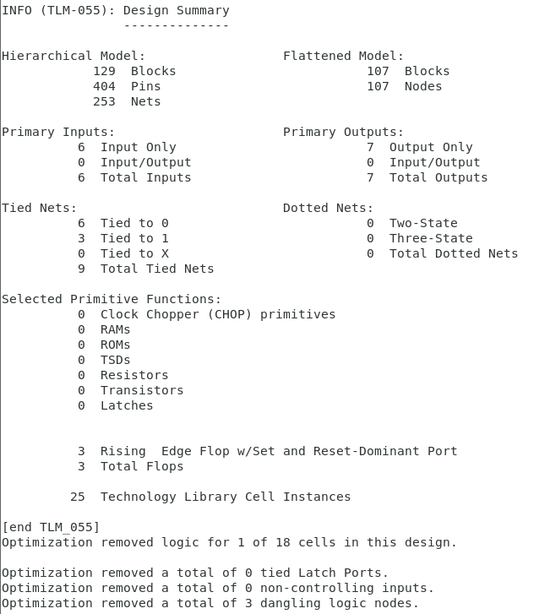
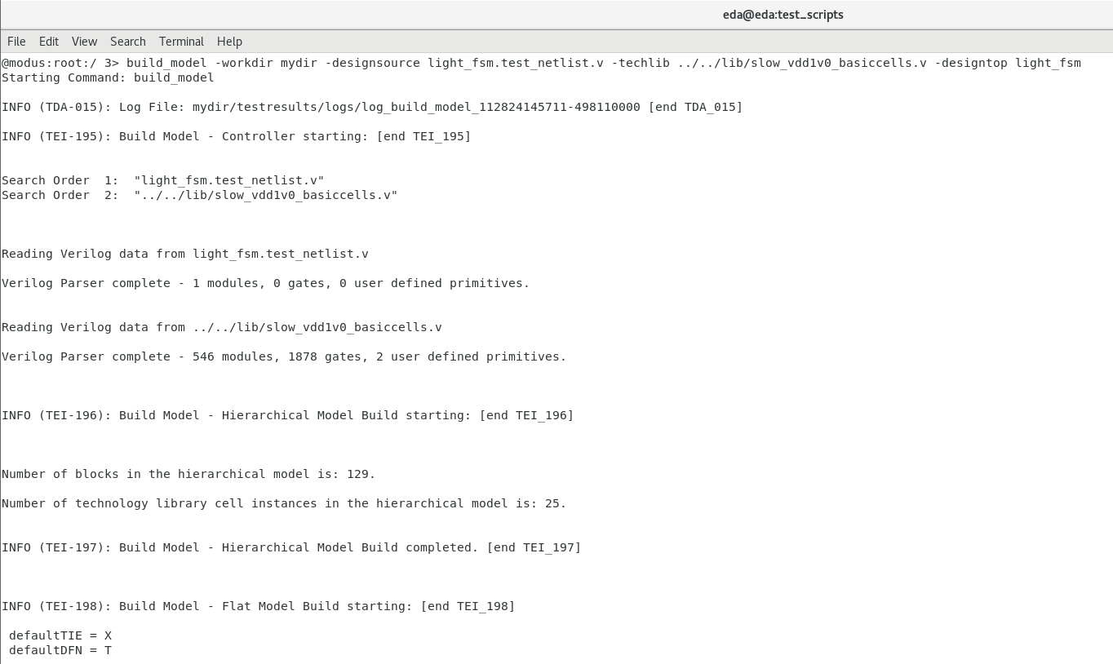
转入“synthesis”文件夹下的“test_scripts”文件夹，在终端中输入“modus”命令启动工具。输入“build_model -workdir mydir -designsource light_fsm.test_netlist.v -techlib ../../lib/slow_vdd1v0_basiccells.v -designtop light_fsm”命令建立模型，结果如图12所示。
图12 建立测试模型
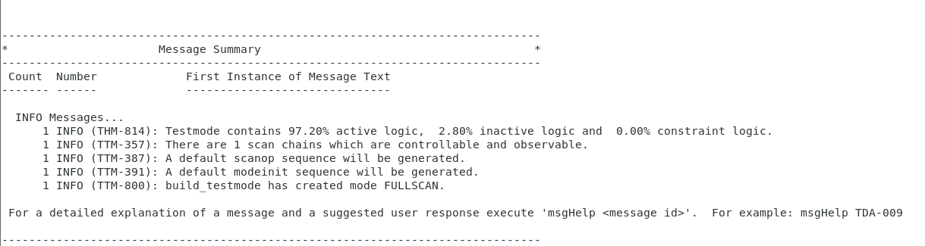
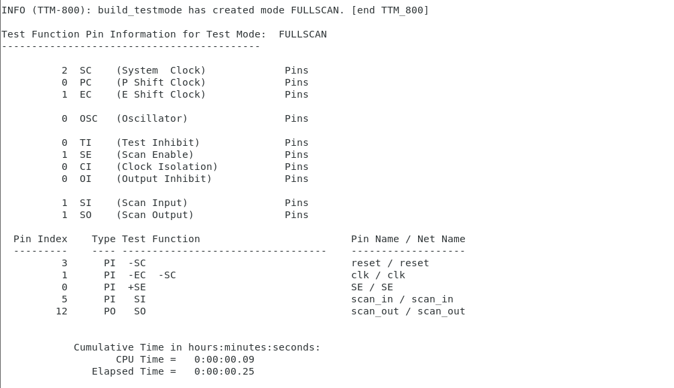
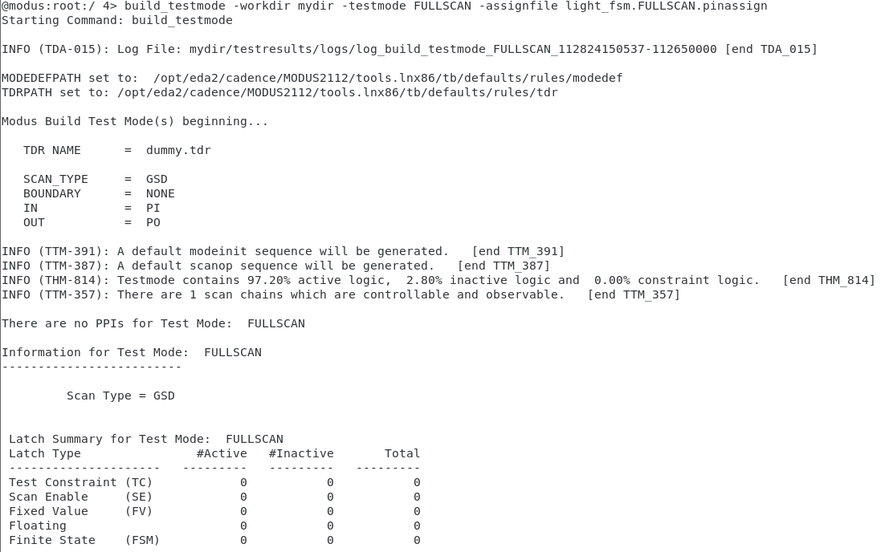
接着输入“build_testmode -workdir mydir -testmode FULLSCAN -assignfile light_fsm.FULLSCAN.pinassign”命令建立测试模式，结果如图13所示。
图13 建立测试模式
接着输入“report_test_structures -workdir-mydir -testmode FULLSCAN”命令建立测试结构，结果如图14所示。
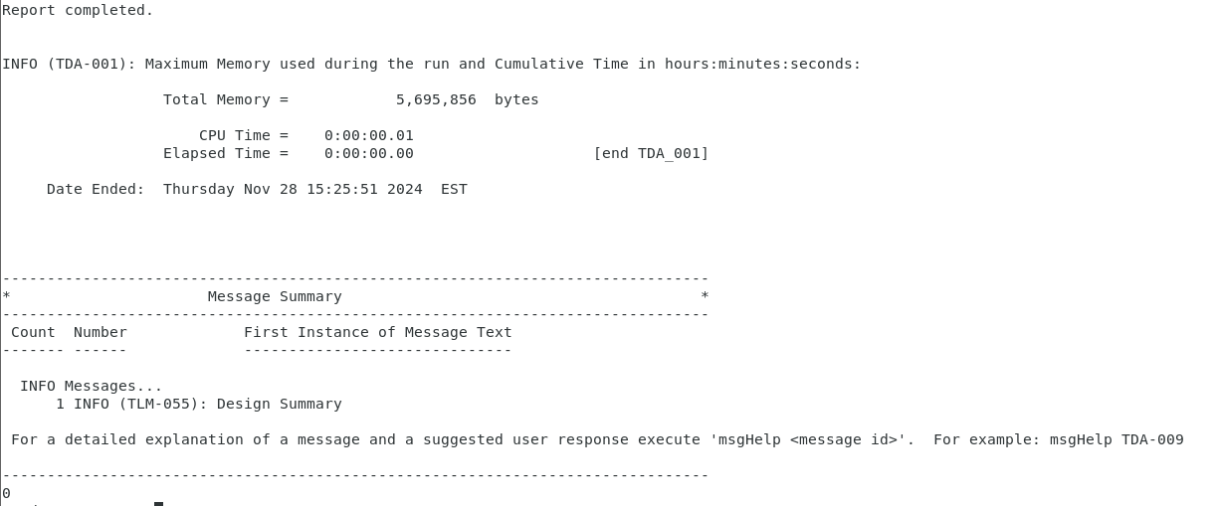
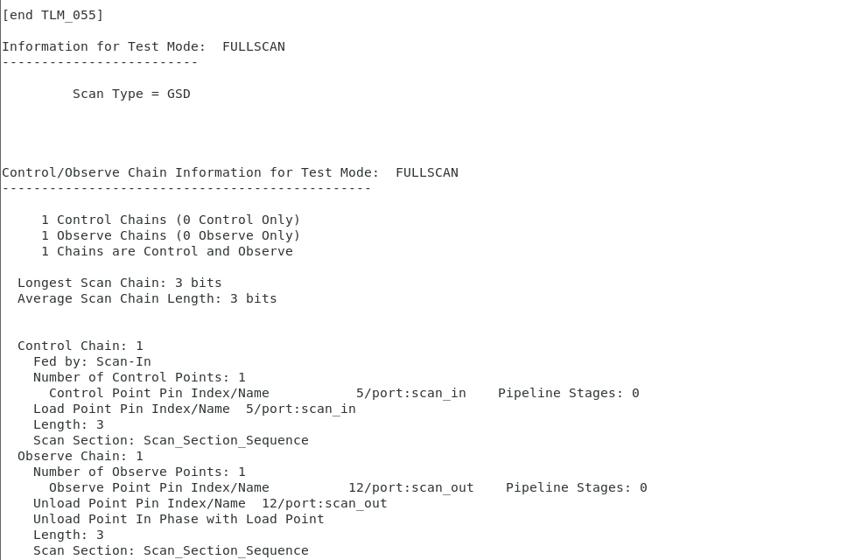
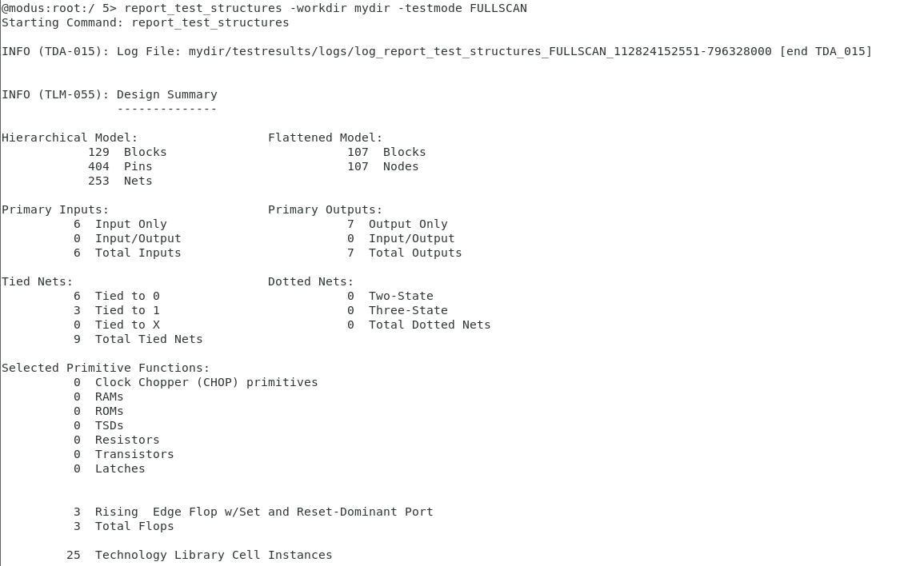
图14 建立测试结构
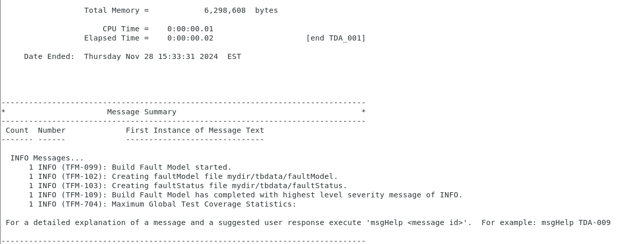
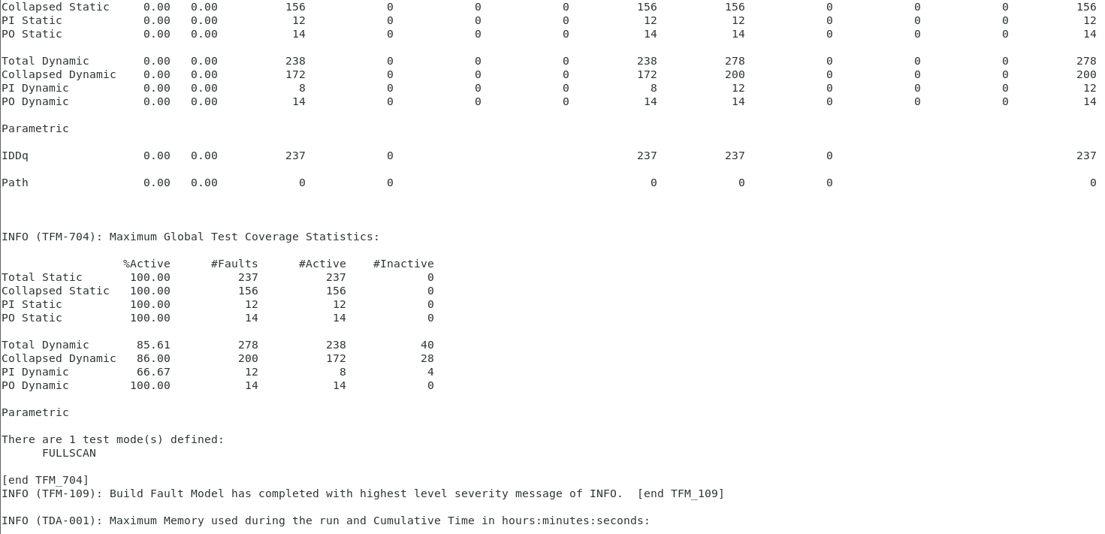
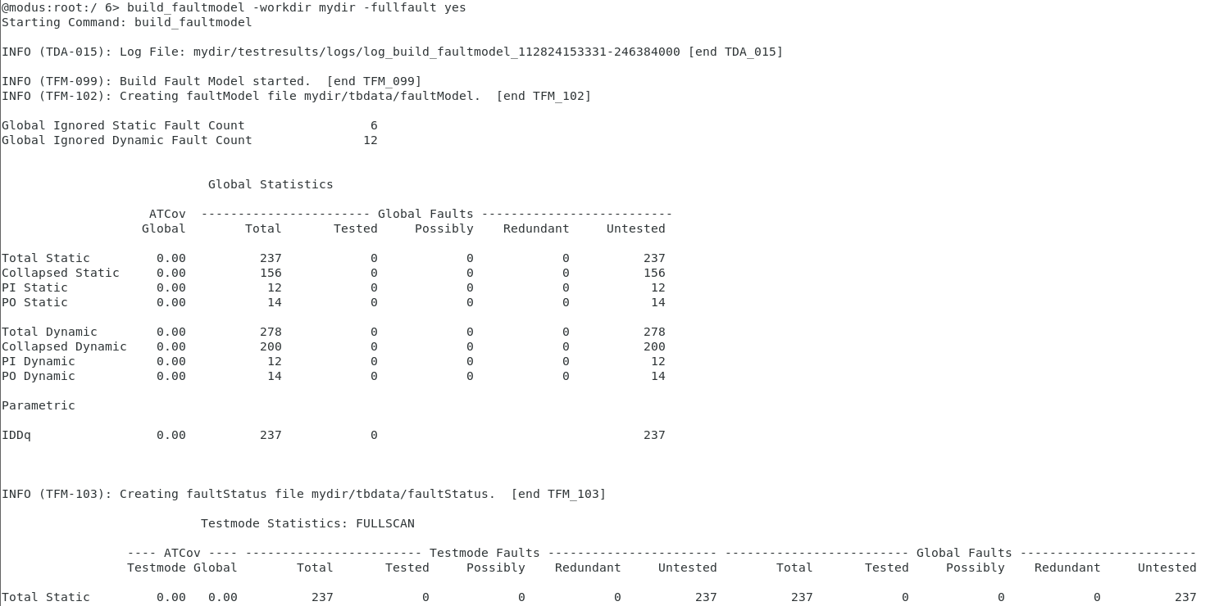
接着输入“build_faultmodel -workdir mydir -fullfault yes”命令建立故障模型，结果如图15所示。
图15 建立故障模型
接着输入“create_scanchain_tests -workdir mydir -testmode FULLSCAN -experiment scan”命令建立扫描测试，结果如图16所示。
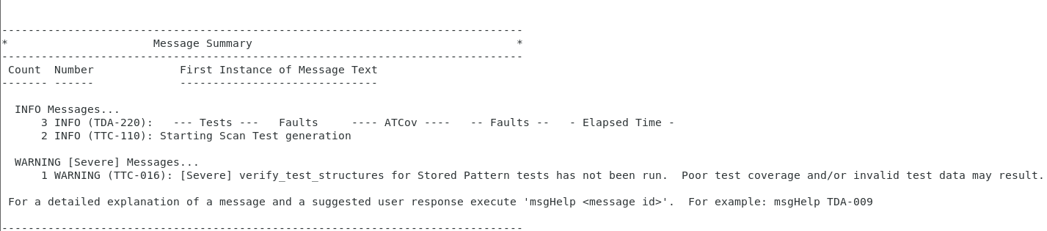
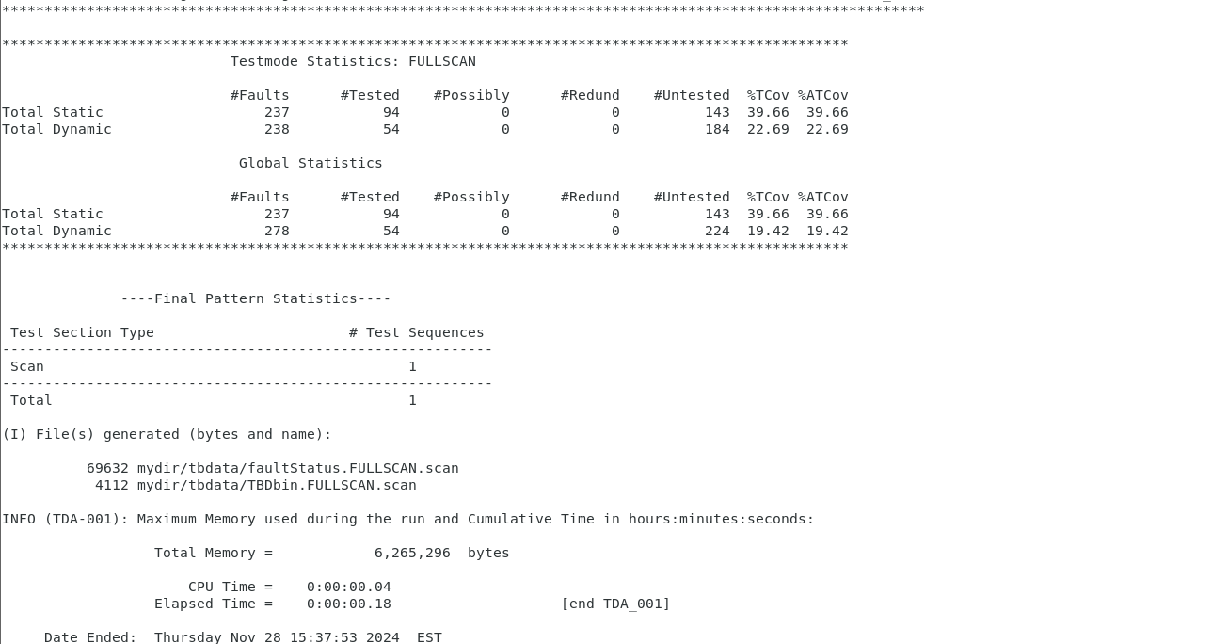
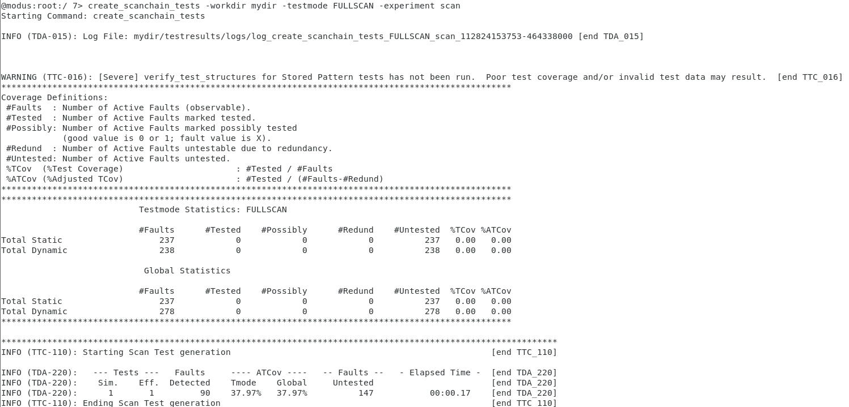
接着输入“create_logic_tests -workdir mydir -testmode FULLSCAN -experiment logic -effort high”命令建立逻辑测试，结果如图17所示。
图16建立扫描测试
最后输入“write_vectors -workdir mydir -testmode FULLSCAN -inexperiment logic -language Verilog -scanformat serial -outputfilename test_results”命令生成矢量，结果如图18所示。

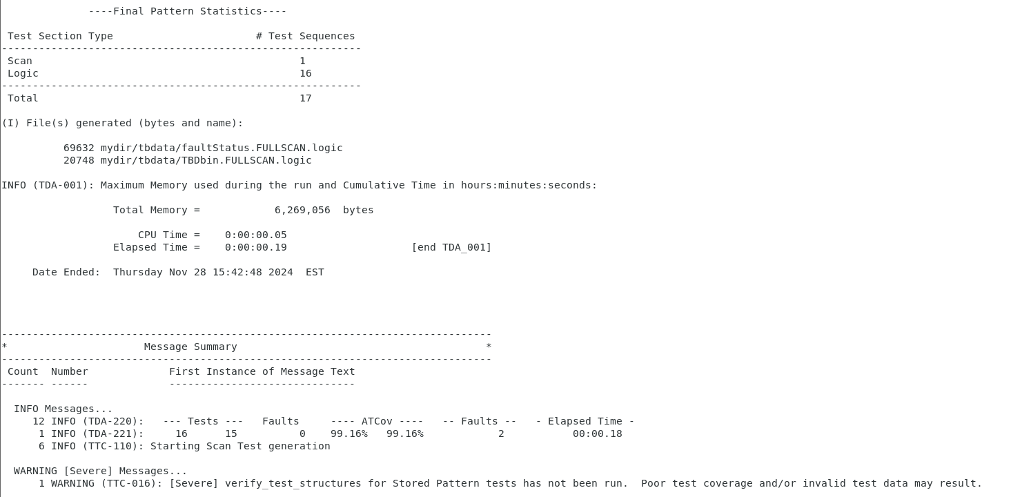
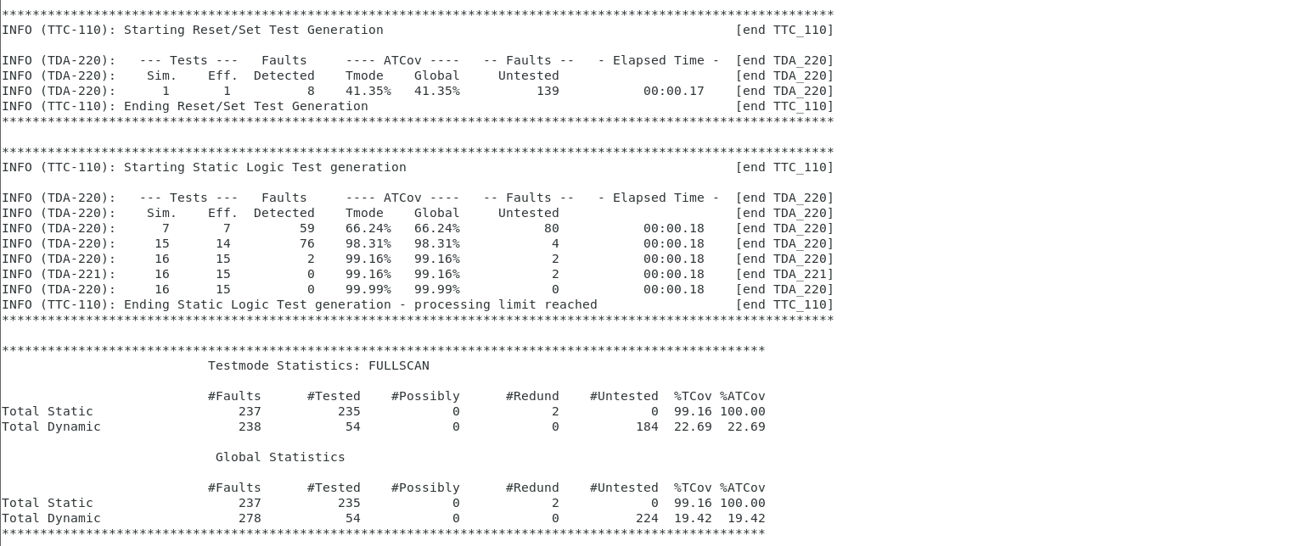
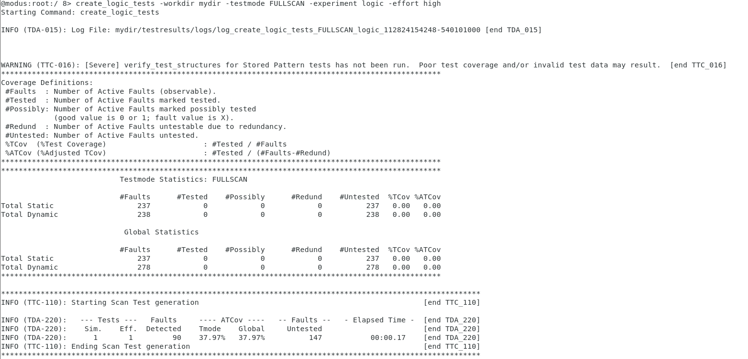
图17 建立逻辑测试

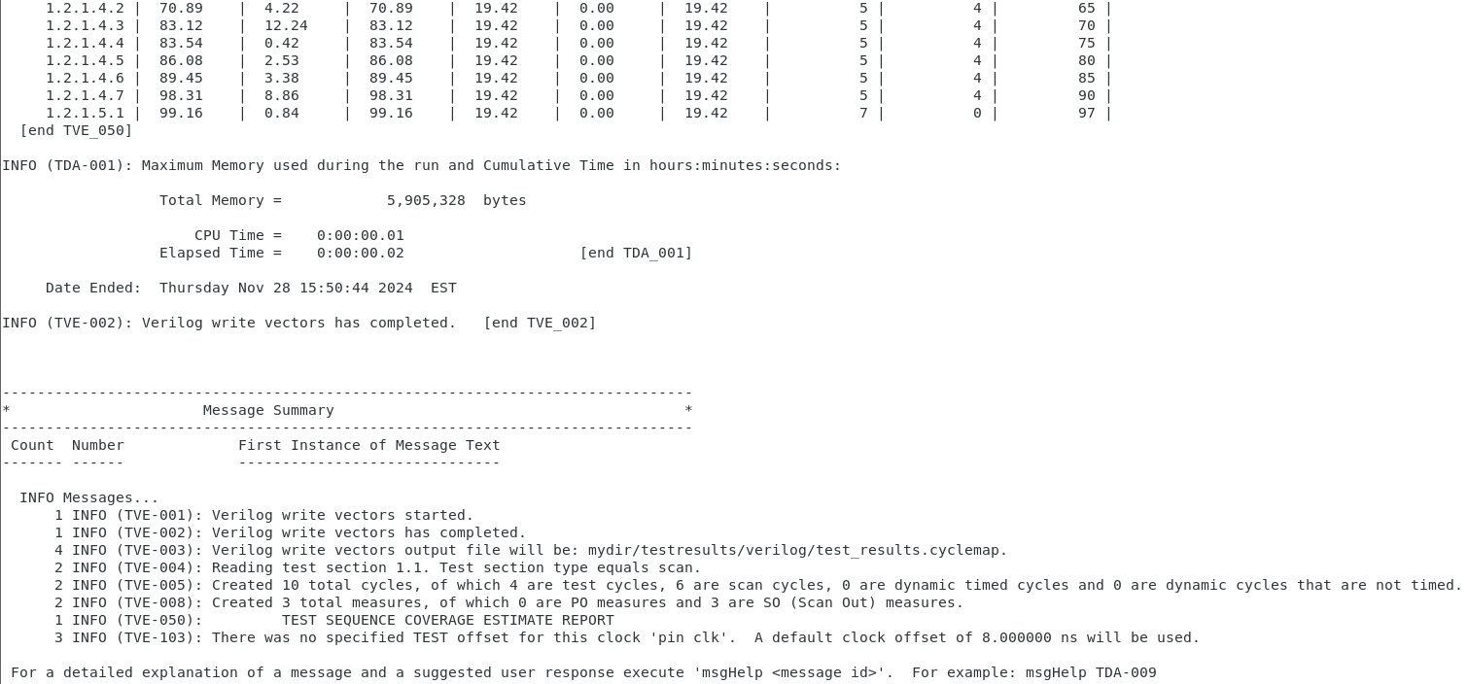
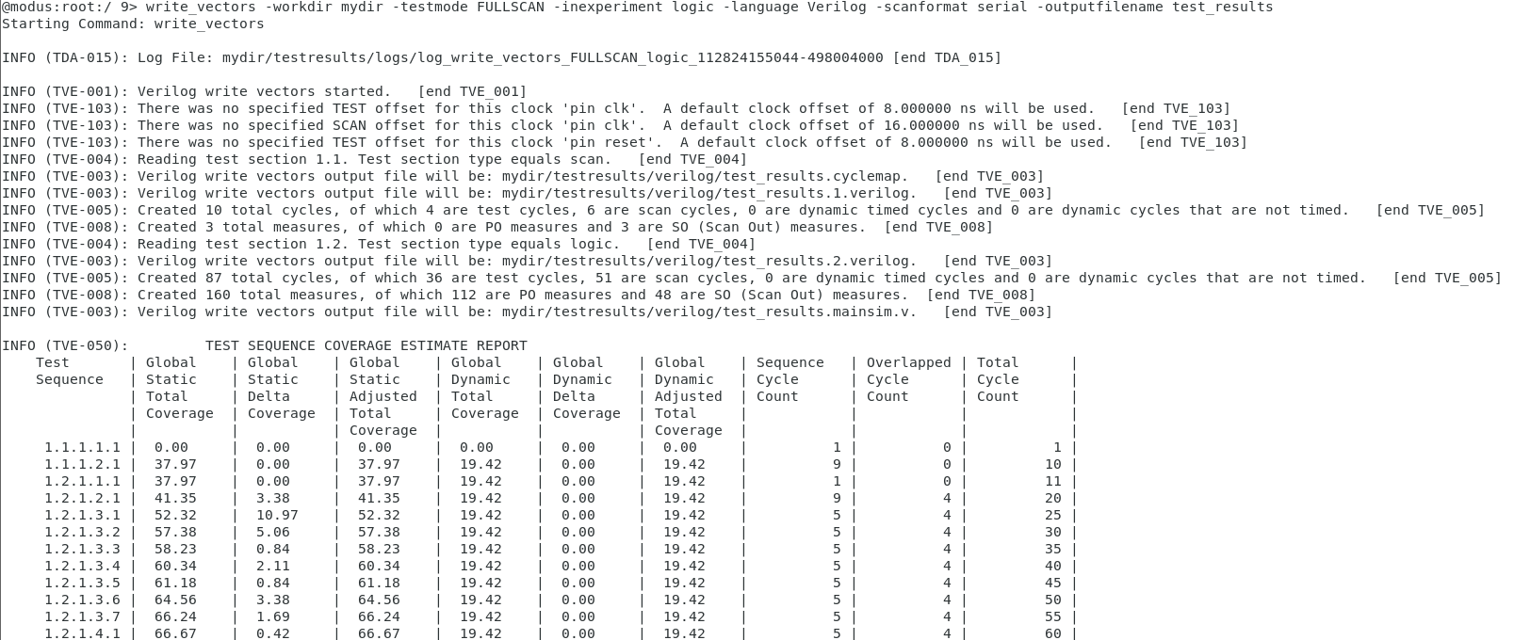
五、等效性检查
图18 生成矢量
在该设计阶段将使用“CONFRML”工具对RTL代码和门级网表之间进行等效性检查。
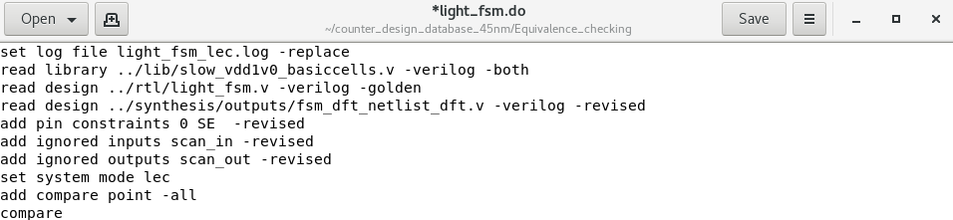
转入Equicalence_checking文件夹下，在终端输入“lec -XL -nogui -color -64 -dofile light_fsm.do”运行脚本文件，脚本文件如图19所示。
图19 等效性检查脚本文件
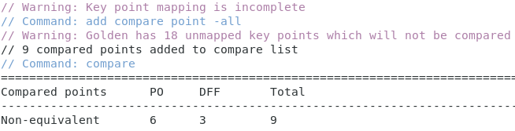
检查结果如图20所示。
图20 等效性检查结果
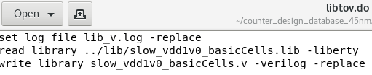
接着创建一个由.lib文件变为.v文件，输入“lec -XL -nogui -64”启动工具，输入如图21的命令。
图21 .v文件创建

六、物理实现
在最后，将使用innovus工具完成布局布线等工作，用以在交付之前验证我们的结果。
转入physical_design文件夹，在终端输入“innovus -stylus”命令启动工具。
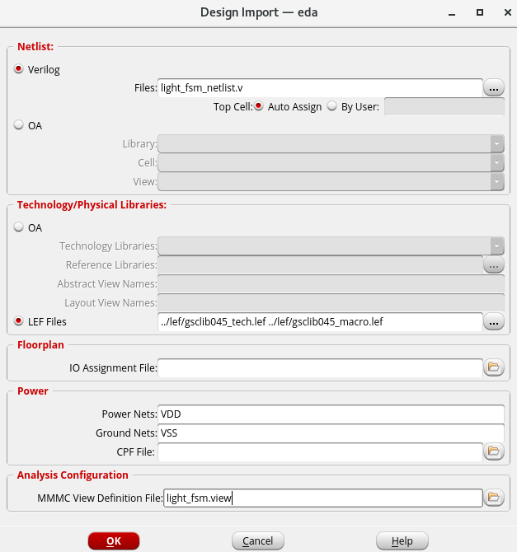
点击import design，按如图22进行设置。
图22 import design设置
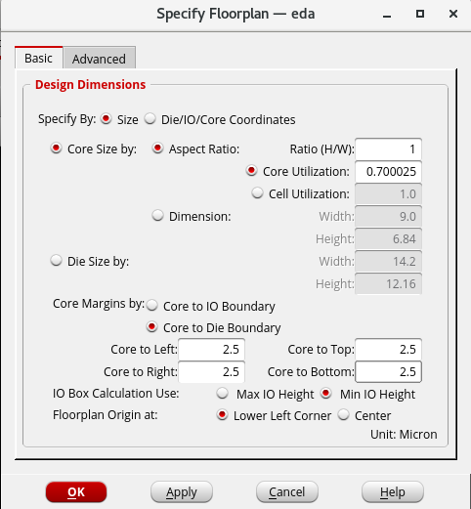
首先创建一个floorplan，选择Floorplan-Specify Floorplan，按如图23所示进行设置。
图23 Floorplan设置
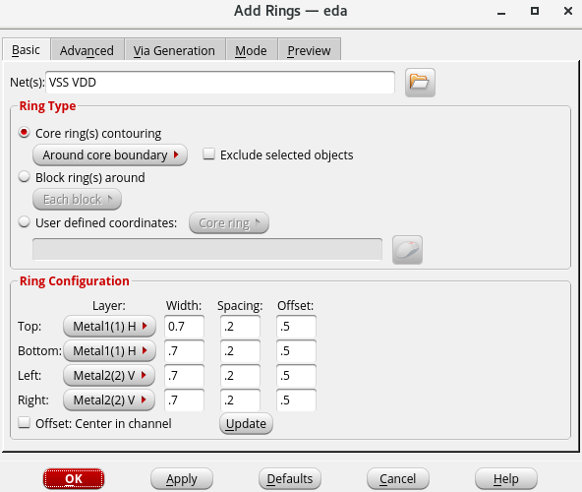
接着创建一个power plan，选择Power-Power Planning-Add Ring，按如图24进行设置。
图24 power plan设置
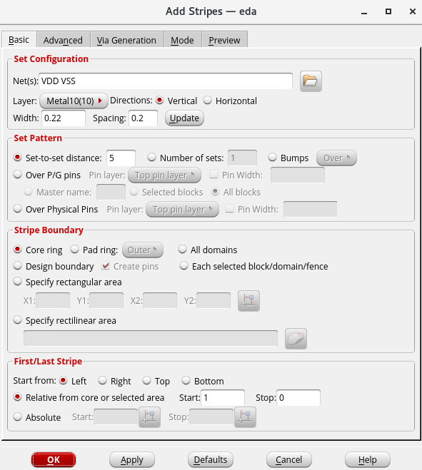
然后选择Power-Power Planning-Add Stripe，按如图25进行设置。
图25 add stripe设置
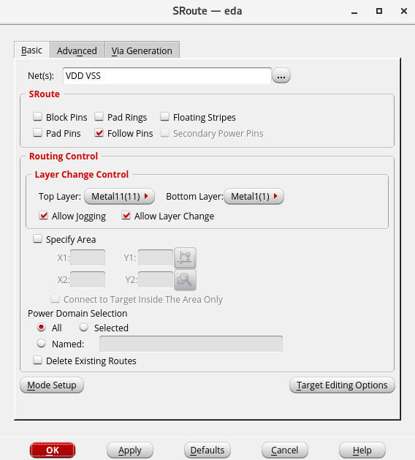
然后创建有特殊线路的电源轨，首先输入命令“connect_global_net VDD -type pg_pin -pin VDD -inst_base_name *”和命令“connect_global_net VSS -type pg_pin -pin VSS -inst_base_name *”创建VDD和VSSpin脚，然后选择Route-Special Route，按如图26进行设置。
图26 SRoute设置
之后运行布局优化，输入命令“read_def light_fsm.scandef”“set_db reorder_scan_comp_logic true”“place_opt_design”，之后输入命令“write_db placeOpt”保存设计。
接着运行始终树综合，输入命令“create_clock_tree_sprc”“ccopt_design”“write_db postCTSopt”。
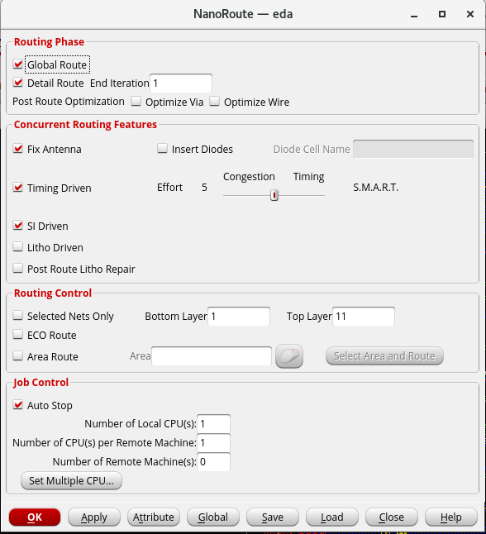
之后进行布线，选择Route-NanoRoute-Route，按如图27进行设置。
图27 布线设置
之后进行寄生参数提取和时序分析，选择Timing-Extract RC，输入命令“set-db timing_analysis_type ocv”“time_design -post route”“time_design -post route -hold”运行。
之后进行物理验证，选择Check-Check DRC，之后选择Check-Check Connectivity。
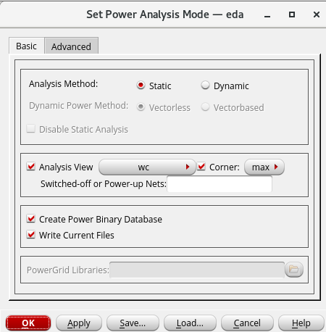
之后运行功耗分析，选择Power-Power Analysis-Setup，按如图28进行设置。
图28 功耗分析设置
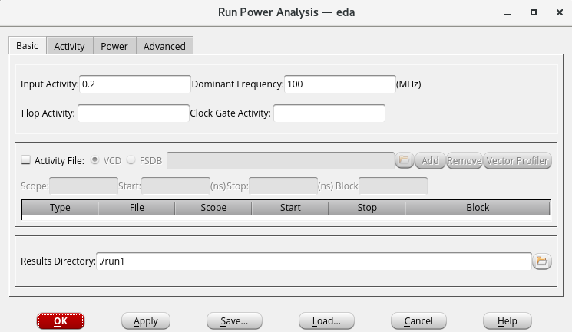
随后运行功耗分析，选择Power-Power Analysis-Run，按如图29进行设置。
图29 运行功耗分析
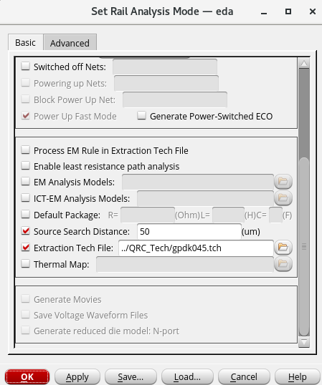
之后对电源轨进行分析，选择Power-Rail Analysis-Setup，按如图30进行设置。
图30电源轨分析设置
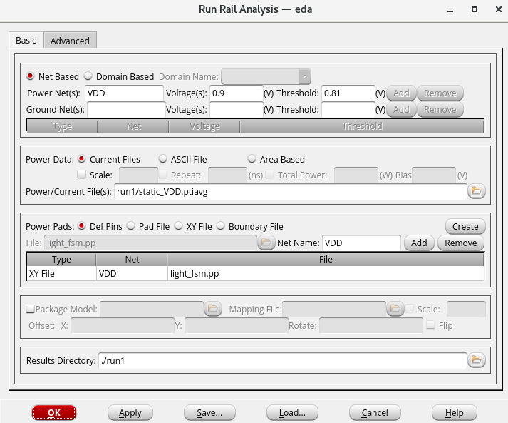
之后运行电源轨分析，选择Power Analysis-Rail Analysis-Run，按如图31进行设置。
图31 运行电源轨分析
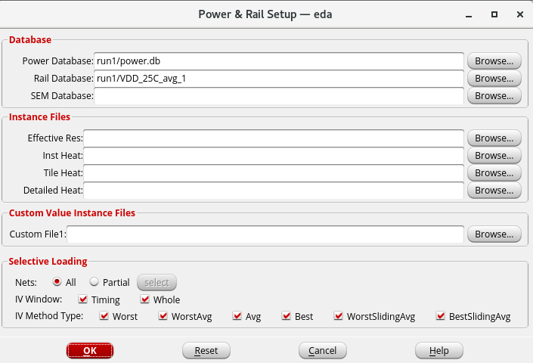
随后就可以观察功耗分析结果，按如图32进行设置。
图32 电源和轨道设置
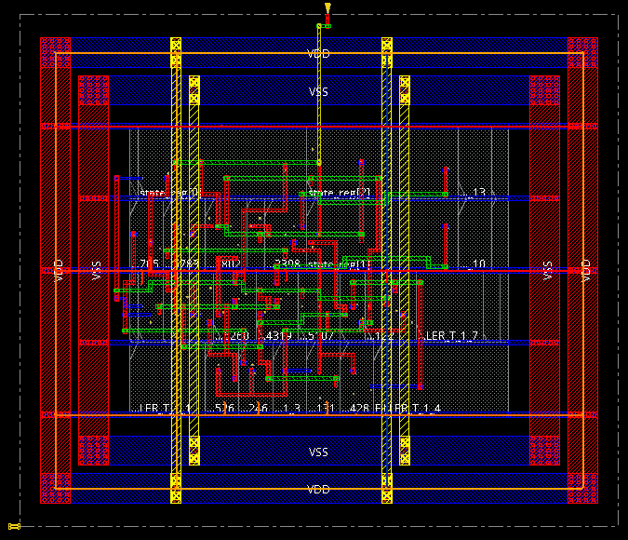
最终布局布线结果如图33所示。
图33 布局布线结果
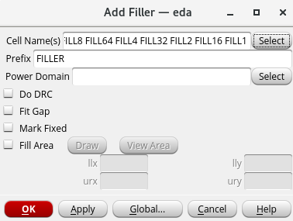
之后进行填充，选择Place-Physical Cell-Add Filler，按如图34进行设置。
图34 填充部分设置
最后生成一个流程文件，选择File-Save-GDS/OASIS，按如图35进行设置。
随后关闭Innovus工具。

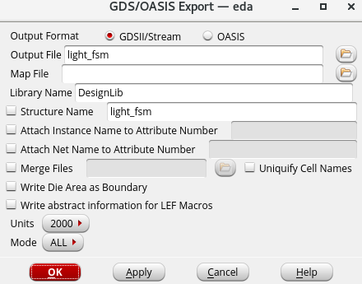
七、门级仿真
图35 stream文件生成
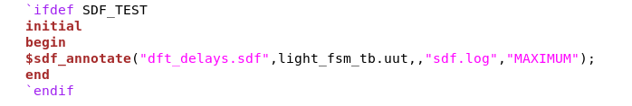
在该阶段将使用“Xcelium”工具进行门级仿真，在该阶段使用的testbench.v文件相较于前面使用到的，新增了延迟部分，具体语句如图36所示。
图36 综合过程中产生的与延迟有关的文件
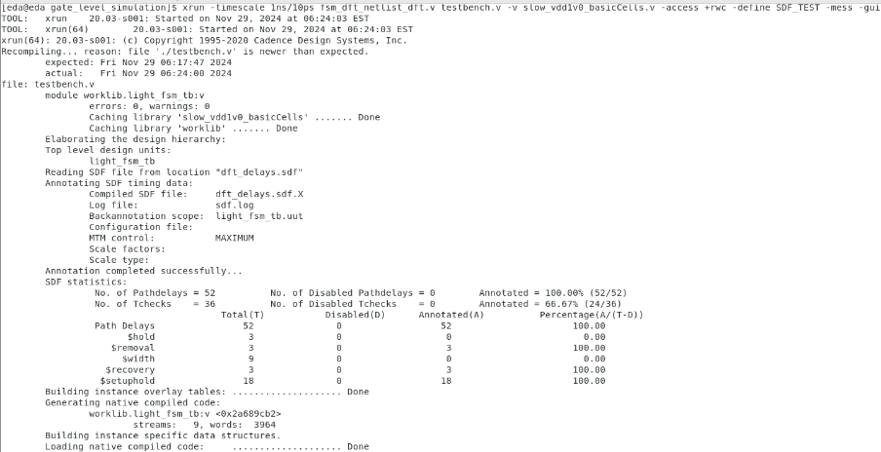
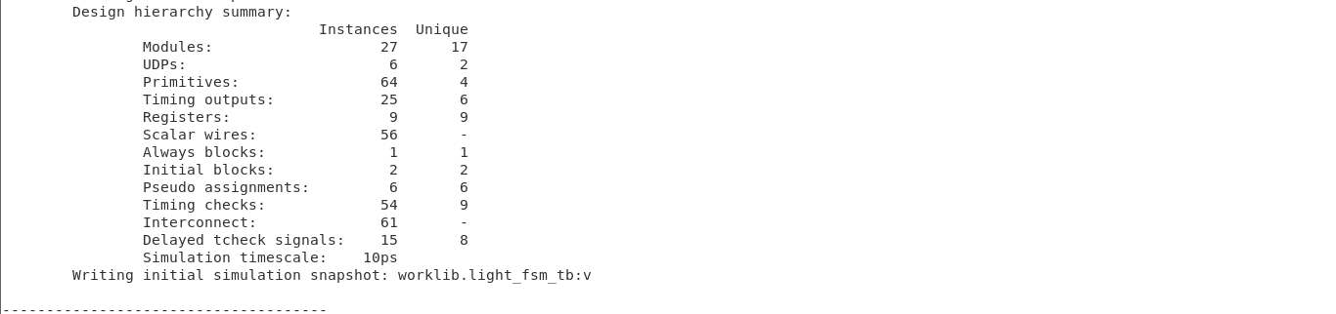
在“gate_level_simulation”文件夹终端中输入命令“xrun -timescale 1ns/10ps fsm_dft_netlist_dft.v testbench.v -v slow_vdd1v0_basicCells.v -access +rwc -define SDF_TEST -mess -gui”运行工具，结果如图37所示。
图37 门级仿真结果
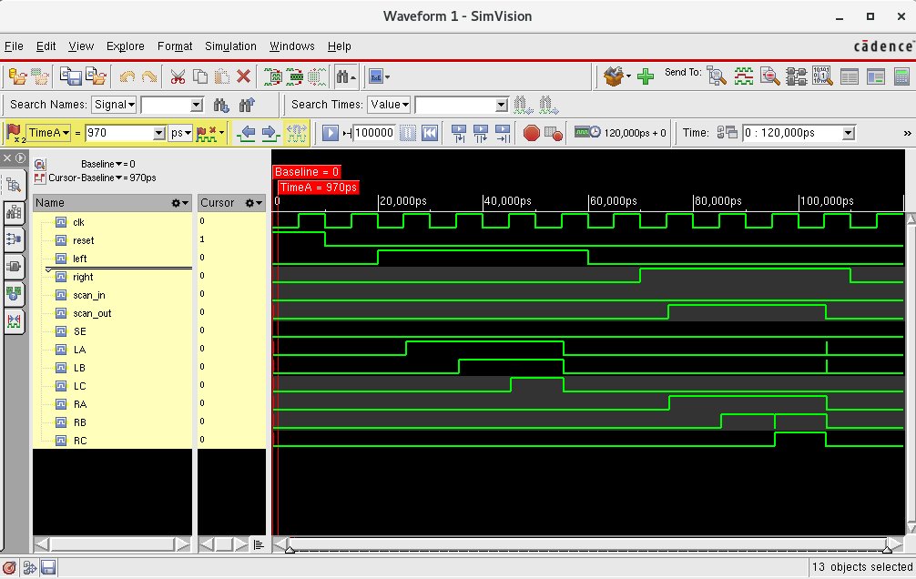
在仿真器中观察门级仿真的输出波形，结果如图38所示。
图38 门级仿真输出波形
结果应与RTL仿真波形无异。

八、时序分析与Debug
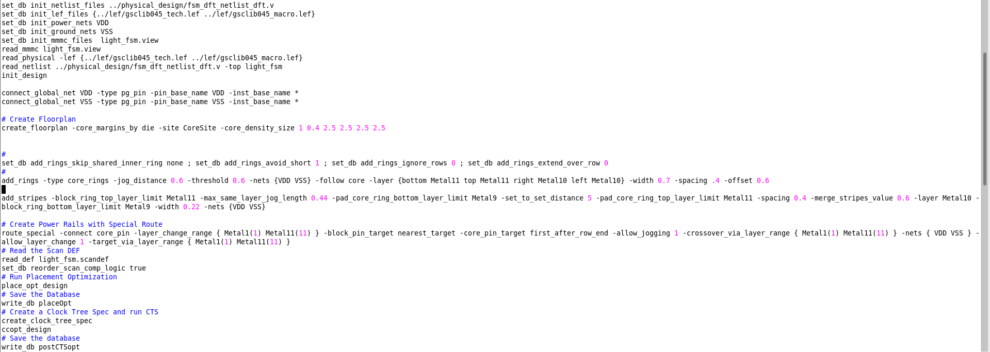
最后进行时序分析与Debug，使用到的工具是“Innovus”和“Ssv”，转到“STA”文件夹下，在终端中输入“innovus -stylus -files runPnR3.tcl”命令启动工具，所运行的脚本文件如图39所示。
图39 时序分析脚本文件
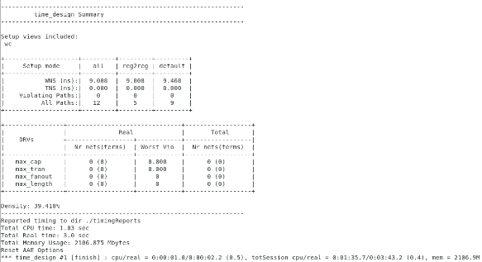
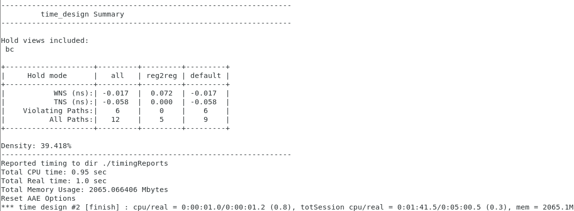
接着输入“set_db timing_analysis_type”“time_design -post_route”“time_design -post_route -hold”命令运行，结果如图40所示。
图40 时序分析结果
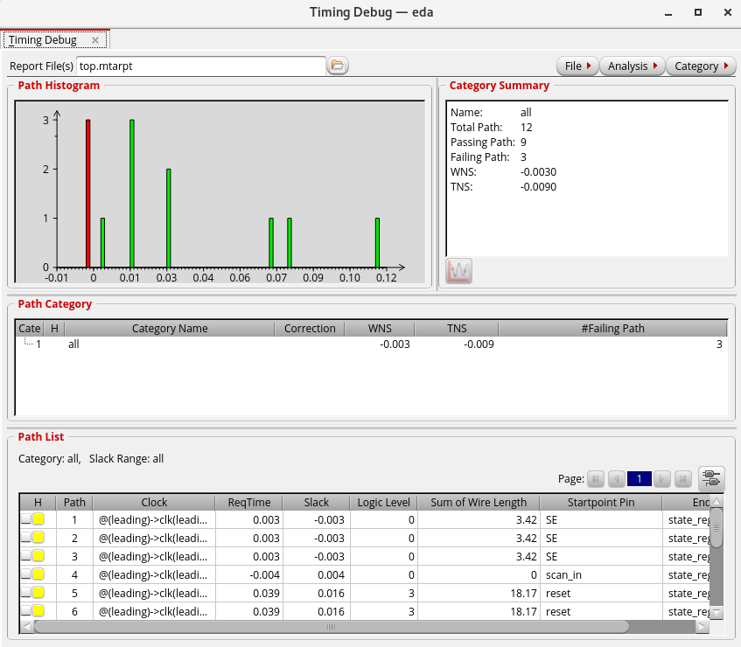
接着进行debug，选择Timing-Debug Timing，结果如图41所示。
图41 Timing Debug结果
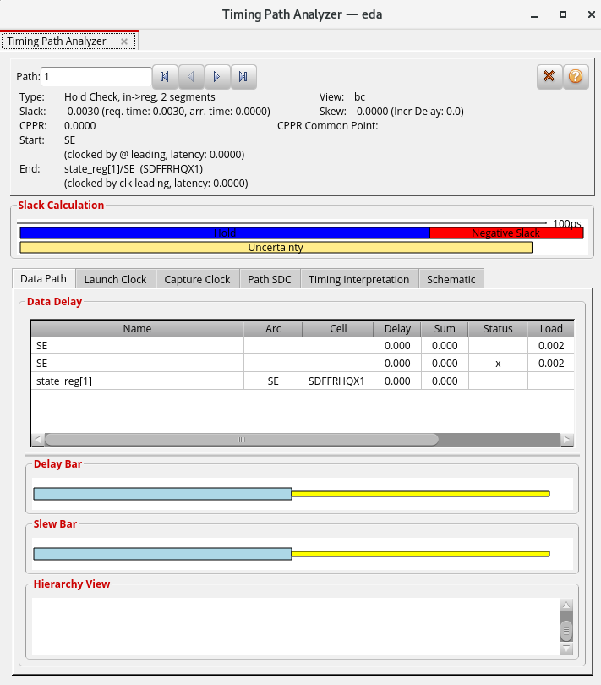
接着打开时序路径分析窗口，右键点击path#1选择Show Timing Path Analyzer，结果如图42所示。
图42 时序路径分析结果
输入“write_db -rc_extract -def postRoute”保存结果，接着输入“tempus -stylus”打开“Tempus”工具，接着输入命令“read_db -physical_data postRoute”“report_analysis_coverage”“report_constraint -all_violators”“report_timing -late”“report_timing -early”“report_timing -early -max_paths 100 -output_format gtd > early.mtarpt”“read_timing_debug_report early.mtarpt”接着打开分析页面，结果如图43和图44所示所示。
接着选择Path List中Startpoint Pin为SE的路径，右键选择Show Timing Path Analyzer，结果如图45所示。
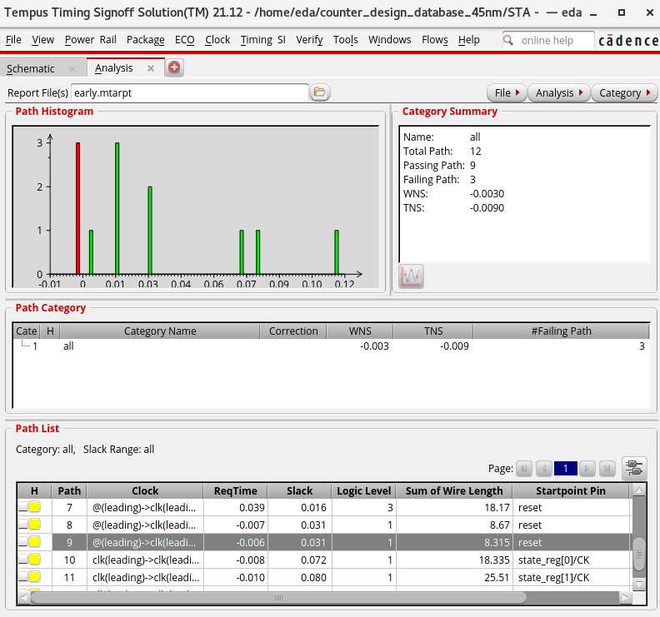
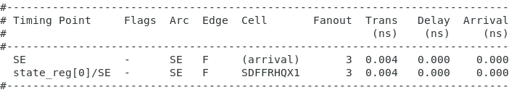
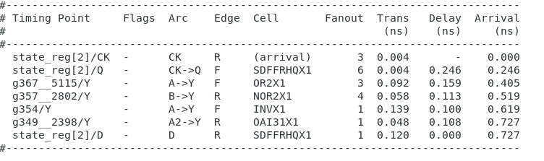
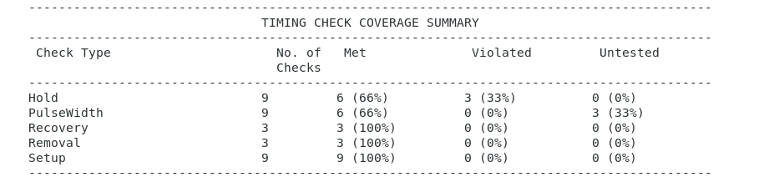
图44 Tempus时序分析结果
图43 时序报告
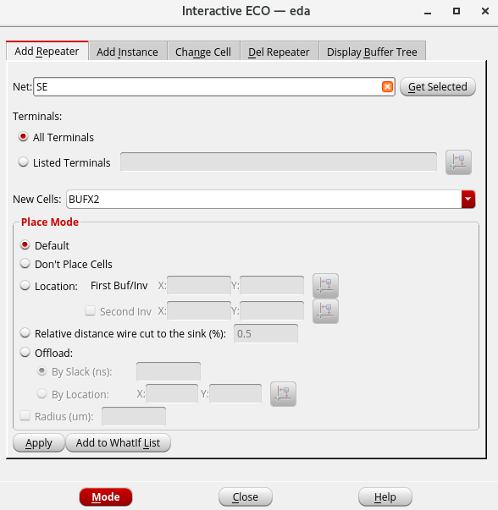
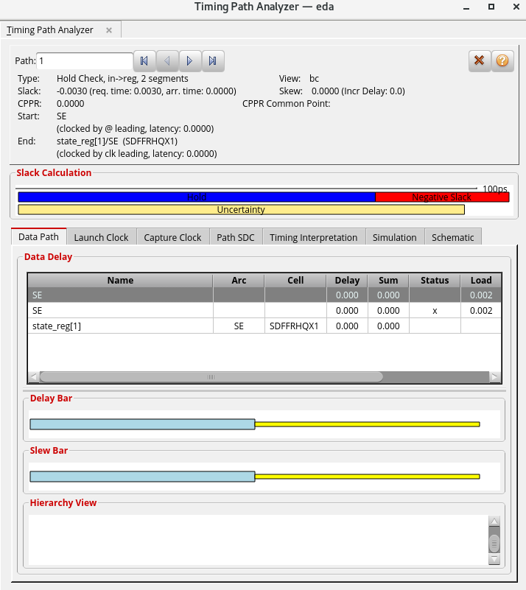
接着右键SE选择Interactive ECO/WhatIf-Add Repeater，按如图46进行设置，点击Eval，结果如图47所示。
图47 时序分析结果
图46 Interactive ECO设置
图45 Tempus时序分析结果
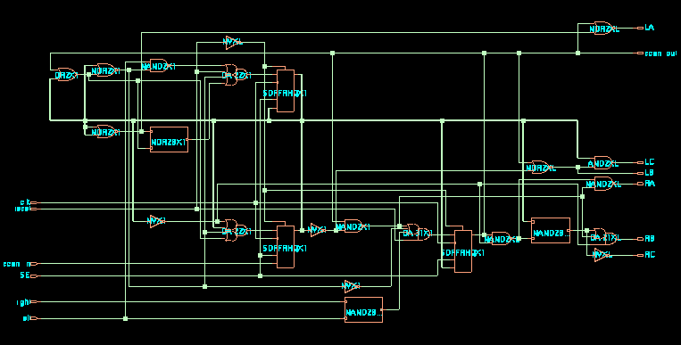
最后返回“Innovus”工具修复Violations，工作与前述步骤类似，图48为最终设计的门级电路。
图48 状态机门级电路

九、总结
本实验针对之前的状态机设计，完整的经历了一个数字设计的基本流程，由RTL级的代码设计到编译仿真验证其功能，同时检查其代码覆盖率，之后进行逻辑综合，并在原先设计中加入了DFT设计，之后又经过了全扫描测试和等效性检查，通过后在物理层又经过了层层布局布线，之后又经过了门级仿真，最后验证通过了时序分析并且对整体设计进行了Debug，使实验者初步经历了数字设计的基本流程，为日后进行更复杂的设计打下了基础。

附代码：

module light_fsm (
input wire clk,
input wire reset,
input wire left,
input wire right,
output reg LC,
output reg LB,
output reg LA,
output reg RA,
output reg RB,
output reg RC
);

//State encoding
parameter S0 = 3'b000;
parameter S1 = 3'b001;
parameter S2 = 3'b010;
parameter S3 = 3'b011;
parameter S4 = 3'b100;
parameter S5 = 3'b101;
parameter S6 = 3'b110;

reg [20:0] state, next_state;

//State transition logic
always @(posedge clk or posedge reset) begin
if (reset)
state = S0;
else
state = next_state;
end

//Next state logic
always @(*) begin
case (state)
S0: begin
if (reset)
next_state = S0;
else if (left)
next_state = S1;
else if (right)
next_state = S4;
else
next_state = S0;
end
S1: begin

next_state = S2;

end
S2: begin

next_state = S3;

end
S3: begin

next_state = S0;

end
S4: begin

next_state = S5;

end
S5: begin

next_state = S6;

end
S6: begin

next_state = S0;

end
default: next_state = S0;
endcase
end

//Output logic
always @(*) begin
case (state)
S0: begin
LC = 0;
LB = 0;
LA = 0;
RA = 0;
RB = 0;
RC = 0;
end
S1: begin
LC = 0;
LB = 0;
LA = 1;
RA = 0;
RB = 0;
RC = 0;
end
S2: begin
LC = 0;
LB = 1;
LA = 1;
RA = 0;
RB = 0;
RC = 0;
end
S3: begin
LC = 1;
LB = 1;
LA = 1;
RA = 0;
RB = 0;
RC = 0;
end
S4: begin
LC = 0;
LB = 0;
LA = 0;
RA = 1;
RB = 0;
RC = 0;
end
S5: begin
LC = 0;
LB = 0;
LA = 0;
RA = 1;
RB = 1;
RC = 0;
end
S6: begin
LC = 0;
LB = 0;
LA = 0;
RA = 1;
RB = 1;
RC = 1;
end
default: begin
LC = 0;
LB = 0;
LA = 0;
RA = 0;
RB = 0;
RC = 0;
end
endcase
end

endmodule

module light_fsm_tb;

// Inputs
reg clk;
reg reset;
reg left;
reg right;

// Outputs
wire LC;
wire LB;
wire LA;
wire RA;
wire RB;
wire RC;

// Instantiate the Unit Under Test (UUT)
light_fsm uut (
.clk(clk),
.reset(reset),
.left(left),
.right(right),
.LC(LC),
.LB(LB),
.LA(LA),
.RA(RA),
.RB(RB),
.RC(RC)
);

// Clock generation
always begin
#5 clk = ~clk;
end

// Test stimulus
initial begin
// Initialize inputs
clk = 0;
reset = 1;
left = 0;
right = 0;

// Wait a few clock cycles
#10;

// Deassert reset
reset = 0;

// Test left transitions
#10;
left = 1;
#40;
left = 0;

// Test right transitions
#10;
right = 1;
#40;
right = 0;

// End the simulation
#10;
$finish;
end

endmodule

